|  |  |
| --- | --- |
|  | May be an image of text that says 'SARRN SA' |

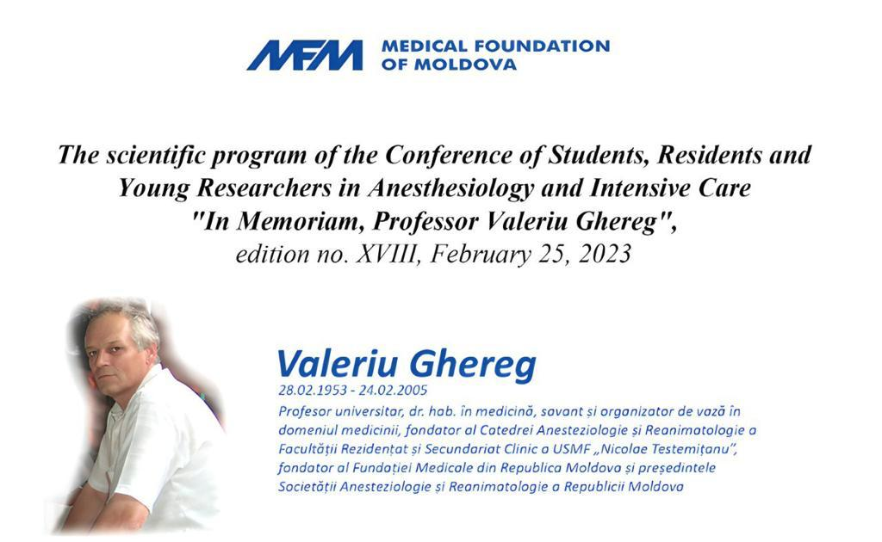

**Zilele ATI,**

***”In Memoriam, Profesor Valeriu Ghereg”*,**

ediția a XIX-a, 23-24 Februarie 2024.



Locație: IMSP Institutl de Medcină de Urgență, Sala de Conferințe, Blocul administrativ (str. Toma Ciorbă 1), Chișinău.

|  |  |
| --- | --- |
| ***Ședința Societății de Anesteziologie și Reanimatologie din Republica Moldova (SARRM)*** | |
| **24 Februarie 2024** | |
| Locație: Sala de conferințe a Institutului de Medicină Urgentă (blocul administrativ, etaj 2), (str. Toma Ciorbă, 1, Chișinău). | |
| 09:00-09:10 | **Ion Chesov,** MD, PhD, dr. șt. med., conf. univ., Catedra de anesteziologie și reanimatologie nr.1 „Valeriu Ghereg”, președinte al SARRM.  ***Mesaj de bun venit.*** |
| 09:10-09:40  (15 min) | **Gabriel Gurman**, Profesor emerit Anestezie Terapie Intensivă la Universitatea Ben Gurion din Negev, Beer Sheba (Israel). Editor șef al ESA Newsletter.  ***Anesteziologul – o specialitate similară cu cea a regizorului.*** |
| 09:40-10:10 | **Adela-Hilda Onuțu,** MD, PhD, medic ATI, Spitalul Clinic Județean Cluj-Napoca (Departament Ortopedie), (Romania).  ***Satisfacția pacientului cu anestezia regională periferică – rezultatele unui survey.*** |
| 10:10-10:30 | **Pauză** |
| 10:30-11:00 | **Panagiotis Psycharis**,reprezentant Getinge.  ***Anestezia cu flux redus cu mașinile de anestezie Flow: manevrare simplă, siguranță maximă.*** |
| 11:00-11:30 | **Alexandru Botizatu,** MD, Șef Departament ATI Spitalul Clinic Republican „Timofei Moșneaga”.  ***Complicații relaționate cu poziționarea pacientului.*** |
| 11:30-11:50 | ***Sesiune de întrebări și răspunsuri. Dezbateri. Închiderea ședinței.*** |

**1**